P R O P O Z I C E
Běh kolem Hejtmanu-50.ročník
pod záštitou starosty Městyse Chlum u Třeboně
pořádaný jako 20. ročník memoriálu Jardy Sokolta
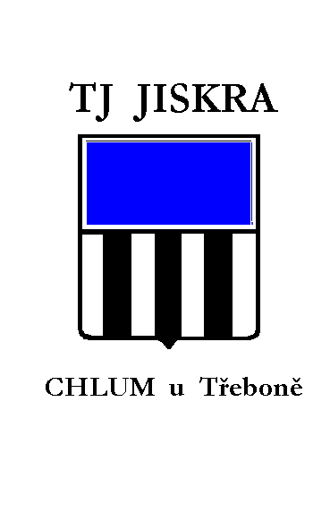
Závod je součástí Jihočeského běžeckého poháru(JBP).
Mistrovství jihočeského kraje v silničním běhu mužů a žen
na 10 km
Závod je součástí projektu ČUS – SPORTUJ S NÁMI
Datum : 14.října 2017 (sobota)
Místo : Stadion MTS Chlum u Třeboně
Pořadatel : TJ JISKRA CHLUM U TŘEBONĚ
Ředitel závodu : Josef Švec, TJ Jiskra Chlum u Třeboně
Rozhodčí : Jiří Flaška, na hlavní závod 10 km deleguje Jihočeský krajský atletický
svaz
Podmínky účasti: jedná se o veřejně přístupný závod. Start ve všech kategoriích není
omezen, závodníci startují na vlastní nebezpečí, tratě závodu pro
dorostence a dospělé jsou vedeny z velké části po veřejných
komunikacích bez uzavření provozu. POZOR závodníci
Mistrovství jihočeského kraje v silničním běhu na 10 km
musí být registrováni v některém Jč.atletickém klubu.
Přihlášky-Prezentace: před závodem v průběhu prezentace
od 8:30 u šaten areálu ,nejpozději 30 minut před stanoveným startem jednotlivých kategorií.
Startovné : pouze v kategorii dospělých 50 Kč
Startovní čísla: budou vydána při prezentaci, za ztrátu uhradí závodník 100 Kč
Šatny: k dispozici v hlavní budově stadionu. Šatny slouží pouze k převlečení,
umytí/sprchy. Za odložené věci pořadatel neručí!
Občerstvení: možno zakoupit v areálu TJ
Ubytování : pořadatel nezajišťuje. V případě potřeby se zájemci mohou
informovat na: www.ubytovanichlum.cz , www.ubytovaniutrebone.cz
Informace : ing. Hana Rücklová, e-mail:hana.rucklova@seznam.cz
a Josef Švec, e-mail:josefsvec.ch@seznam.cz
Technická ustanovení:
Závodí se podle platných pravidel LA a tohoto rozpisu.
Startují všichni řádně přihlášení závodníci, kteří splňují podmínky účasti.
Tratě : vyznačeny na LA dráze stadionu, v terénu v okolí stadionu, v parku a po
veřejných asfaltových komunikacích mimo stadion bez omezení provozu.
Ceny: Medaile, diplom a věcná cena pro první tři závodníky každé kategorie
Pro absolutního vítěze závodu na 10 km Pohár starosty městyse Chlum u Třeboně.
Pořadatel zajišťuje peněžní ceny v celkovém absolutním pořadí v hlavním závodě na 10 km : 1.místo 1 000,- Kč, 2.místo 600,- Kč a 3.místo 400,- Kč
Ceny a diplomy mistrovského závodu Mistrovství jihočeského kraje v silničním běhu mužů a žen na 10 km ( registrovaní závodníci/ce )
Zajišťuje JBP ČB takto : 1.místo 1 000,- Kč, 2.místo 600,- Kč a 3.místo 400,- Kč
V případě, že prvními závodníky/cemi budou totožní první tři závodníci , ceny se kumulují.

Podmínka hodnocení jednotlivých kategorií) vyhlášení ocenění :
Nebudou hodnoceny výsledky kategorie, pokud se v kategorii zúčastní závodu méně než 5 závodníků.
